**CLUB DEL AUTO**

MANUAL DE USUARIO (ADMINISTRADOR)

Usuarios que ingresan por primera vez.

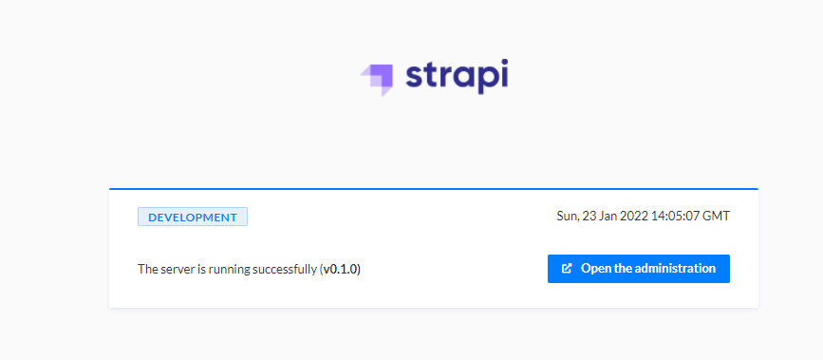

Cuando se ingresa por primera vez se muestra esta pantalla donde se debe hacer click en el botón “Open the administrator”. En la siguiente pantalla te pedirá crear un usuario (No se adjunta imagen porque esto solo sucede la primera vez que se ingresa).

Usuarios Registrados.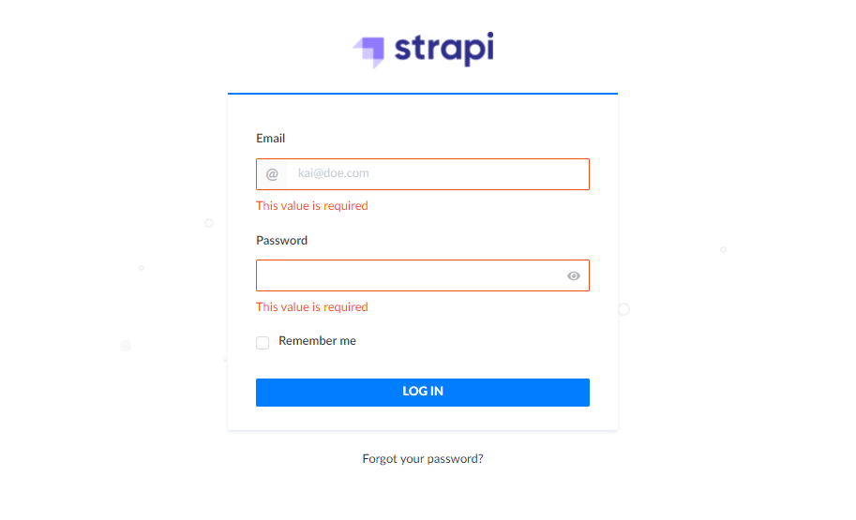

En esta pantalla solo debes ingresar tu nombre de usuario y tu contraseña y hacer click en el botón Log In.

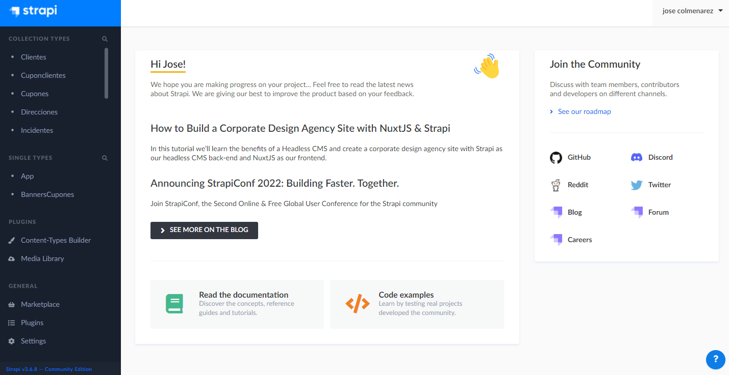

Esta es la interfaz de administración de Strapi, a la izquierda encontraras los menús que te permitirán administrar tu sitio web.

En la parte superior derecha encontraras el menú “Perfil” donde podrás ver y modificar tus datos personales.

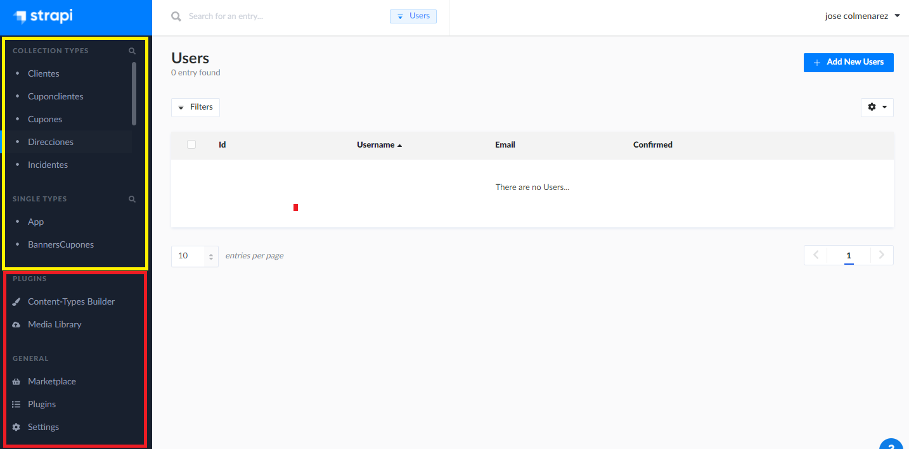

*IMPORTANTE* la sección marcada en amarillo corresponde a los menús que permiten modificar el contenido del sitio web y por lo tanto pueden ser modificados por el administrador sin ningún problema. Por su parte la sección marcada en rojo no debe ser modificada de ninguna forma sin la supervisión de un experto ya que esto podría ocasionar fallas graves en el sitio web.

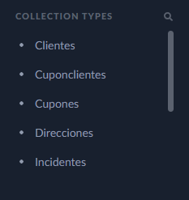

En el menú “Collection Types” se encuentran todas las colecciones que corresponden a cada una de las secciones del sitio web, al hacer scroll en la barra lateral derecha se revelaran el resto de las colecciones.

Algunas de estas colecciones se llenan automáticamente cada vez que los clientes interactúan desde el sitio web, por ej: la colección “Clientes” añade un nuevo cliente cada vez que hay un registro de un nuevo cliente en el sitio web, la colección “Cuponclientes” añade un nuevo cuponcliente cada vez que un cliente solicita un cupón desde el sitio web.

Por otro lado algunas colecciones deben ser llenadas manualmente por el administrador con la finalidad de que el sitio web se muestre tal y como se desea, en el siguiente paso se explica mas a detalle como deben llenarse dichas colecciones.

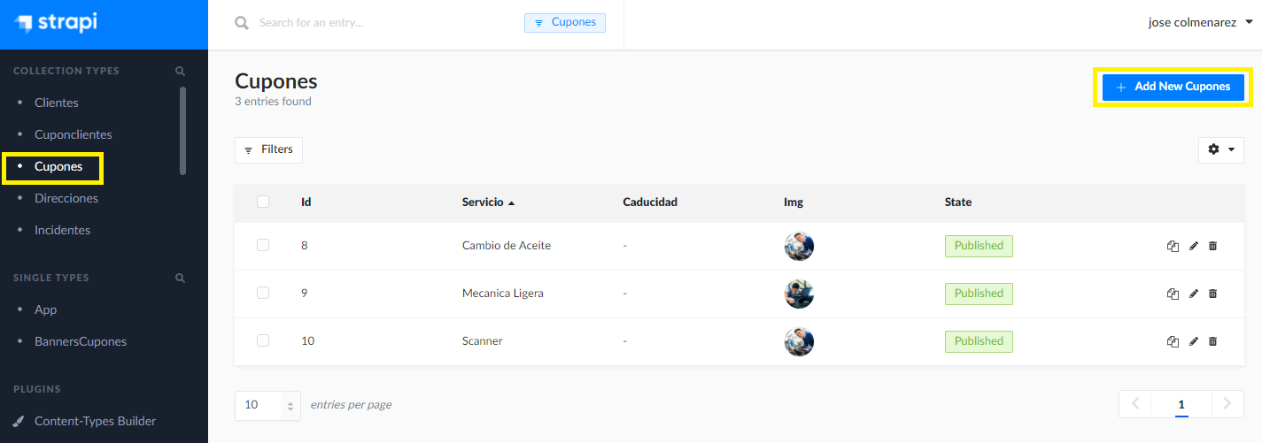

En la colección “Cupones” hacer click en el botón “Add New Coupons” para agregar un nuevo cupon.

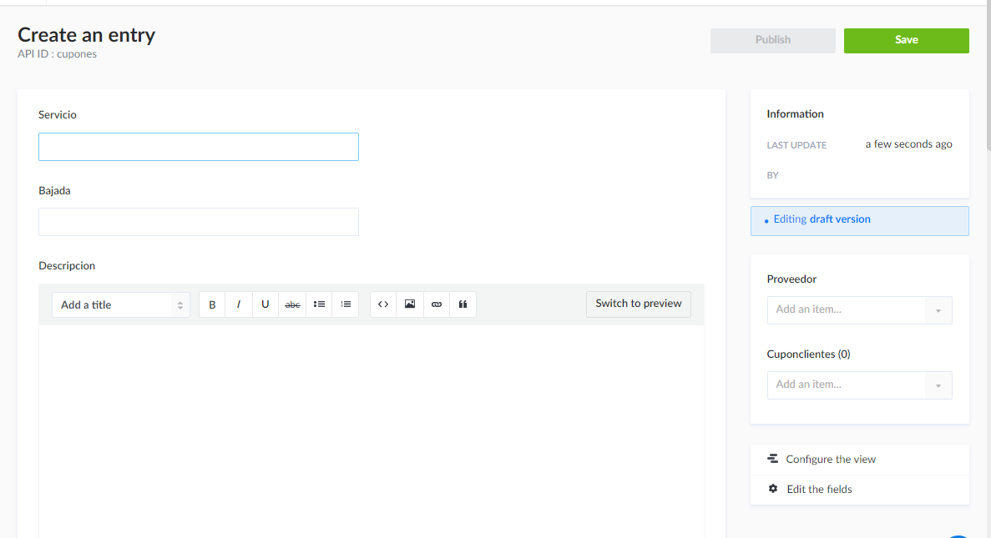

Al ingresar en la interfaz para crear un nuevo cupón encontraras todos los campos relacionados con la creación del mismo. Empezando con los campos:

* “Servicio”: aquí debes ingresar el nombre que recibirá tu cupón, por ej: “Cambio de Aceite”.
* “Bajada”: ingresa una descripción corta, esta se mostrará justo debajo del nombre del cupón.
* “Descripción”: ingresa la descripción completa del servicio asociado al cupón.

En la columna de la derecha veras 2l campos:

* “Proveedor”: aqui debes seleccionar el nombre del proveedor que brinda este servicio.
* “CuponClientes”: este campo es opcional, aqui puedes relacionar el cupón que estas creando con alguno de los cuponclientes existentes.

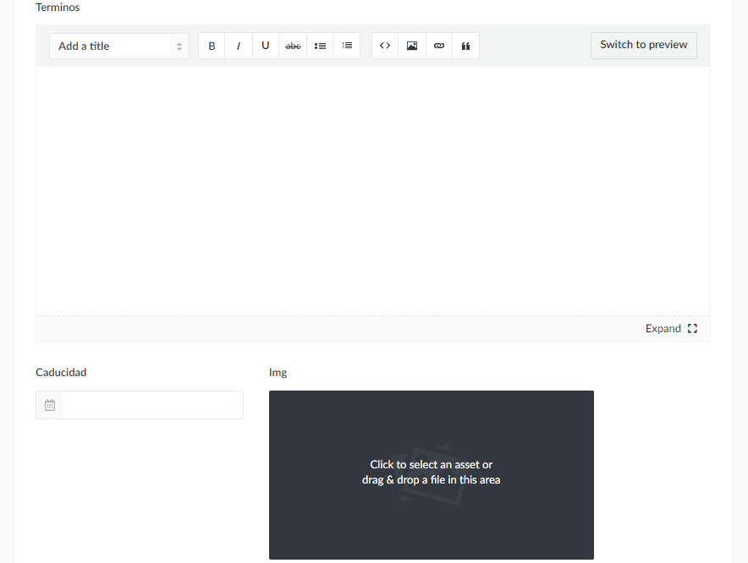

Al hacer scroll hacia abajo encontraras lo siguientes campos:

* “términos y condiciones”
* “fecha de caducidad”
* “imagen del cupon”

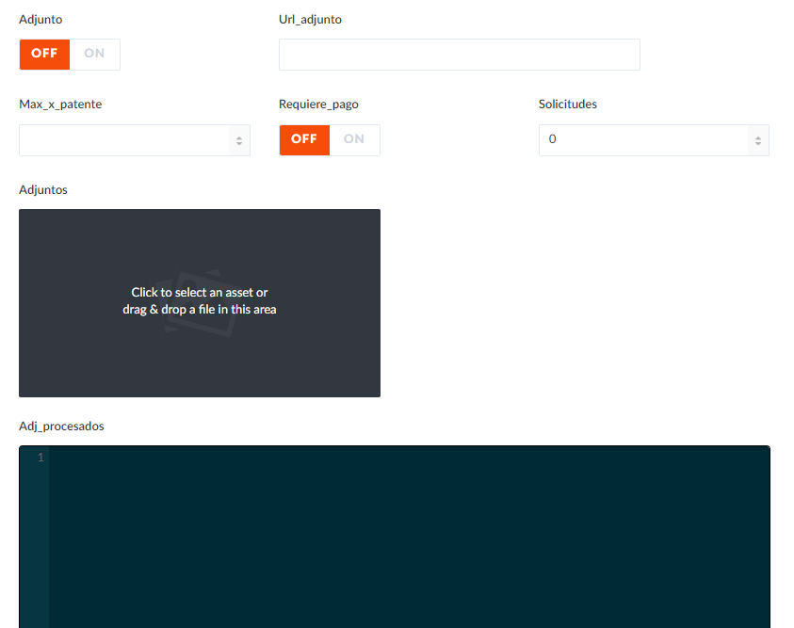

Finalmente encontraras los siguientes campos:

* “Adjunto”:
* “Url_adjunto”: donde puedes incluir el link al cual debe dirigir el archivo adjunto.
* “Requiere pago”: en caso de que el cupón requiera algún tipo de pago.
* “Solicitudes”:
* “Adjuntos”: para anexar las imágenes correspondientes.
* “Adj_procesados”:

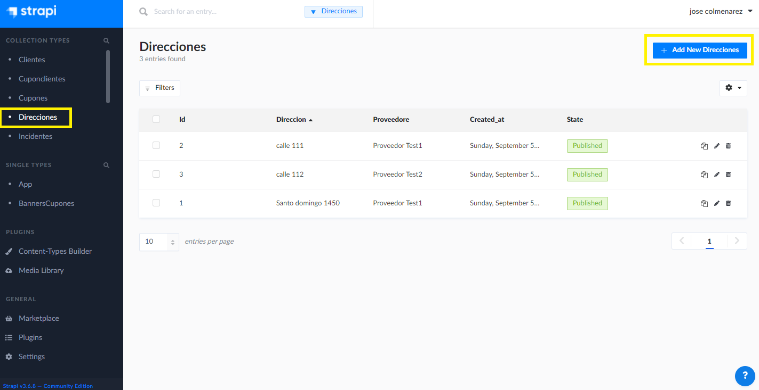

En la colección direcciones hacer click en el botón “Add New Direccciones”

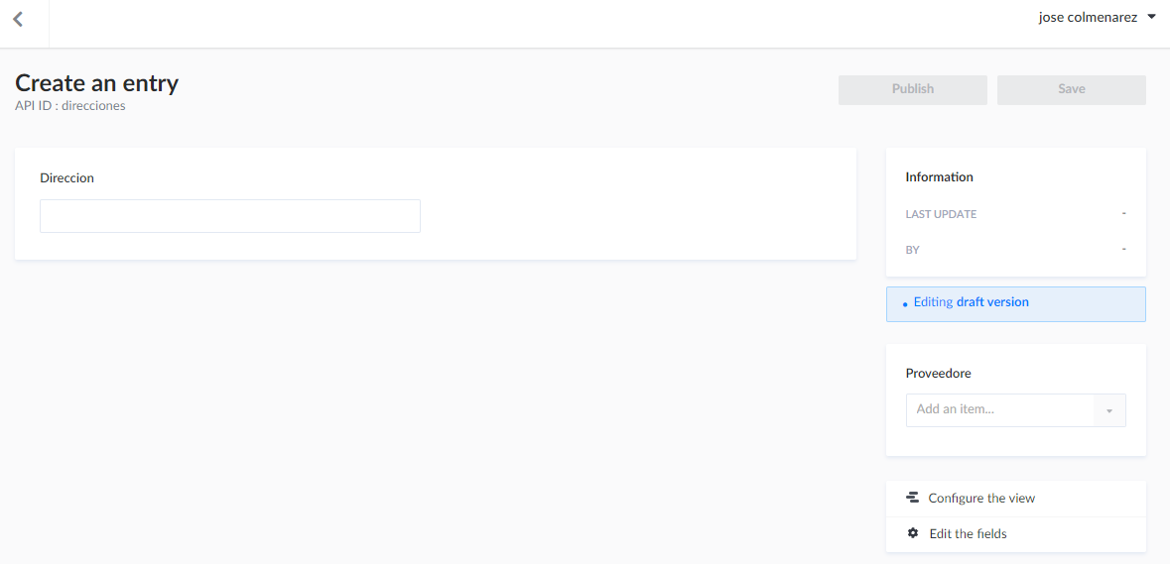

En esta colección solo encontraras 2 campos:

* “Dirección”: en este campo debes agregar la dirección a donde debe dirigirse el cliente para recibir el servicio asociado al cupón solicitado.
* “Proveedor”: en este campo deberás seleccionar el proveedor al que esta asociada la dirección que estas registrando.

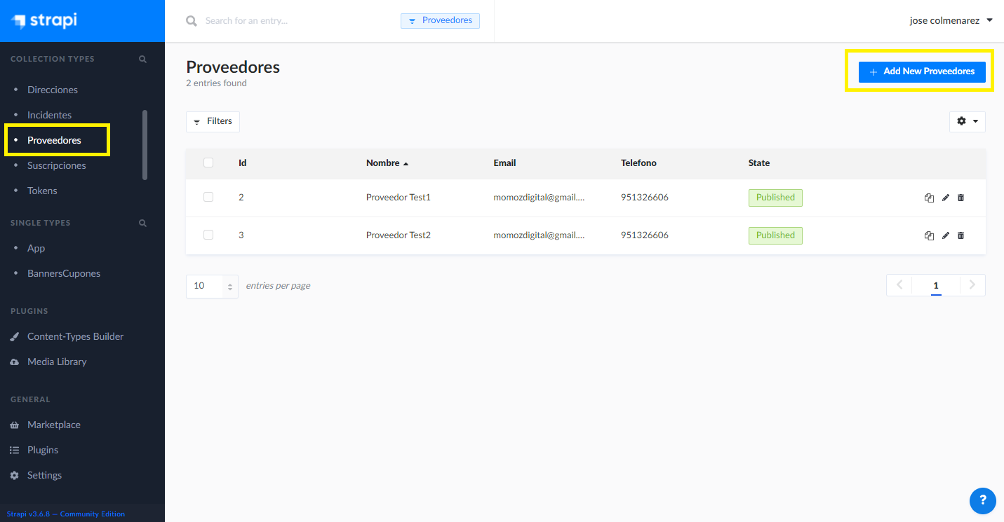

En la colección “Proveedores” haz click en el botón “Add New Proveedores” para agregar un nuevo proveedor.

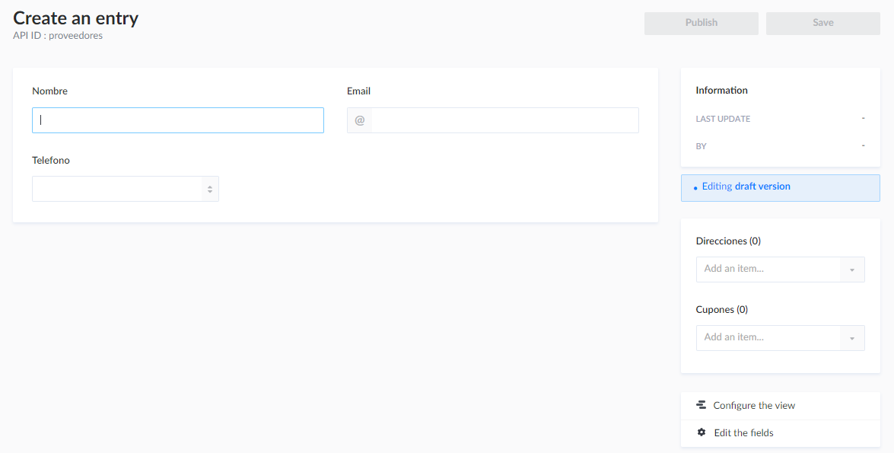

En esta colección existen 5 campos:

* “Nombre”: el nombre del proveedor.
* “Email”: la dirección de correo electrónico del proveedor.
* “Teléfono”: el número de teléfono del proveedor.
* “Direcciones”: en este campo puedes añadir tantas direcciones como sea necesario.
* “Cupones”: en este campo puedes añadir todos los cupones que estén relacionados con este proveedor.

SINGLE TYPES

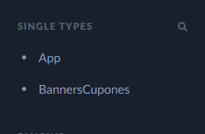

En el apartado Single Types encontraremos 2 opciones de administración:

* “App”: en esta opción se encuentran todos los textos que se muestran en el sitio web que funcionan de manera dinámica, tales como: encabezados, texto de los botones, descripciones, etc.
* “BannersCupones”: en esta opción se pueden modificar las imágenes que se muestran en el carousel de imágenes que se encuentra en la pagina “Todos los cupones”.

Para mayor información por favor contactar a los desarrolldores.